Usucapião Extrajudicial
(Provimento nº 65/2017 CNJ)
3º Simpósio de Direito Notarial e Registral

João Pedro Lamana Paiva
Registrador de Imóveis da 1ª Zona de Porto Alegre

1. INTRODUÇÃO

Usucapião Extrajudicial

A usucapião extrajudicial, que tem caráter opcional ao jurisdicionado, processando-se perante o Registro de Imóveis, é uma das grandes novidades da nova lei processual civil (artigo 1.071 que inseriu o artigo 216-A na Lei nº 6.015/73 - ver Prov. 65 do CNJ).

É um trabalho desenvolvido em conjunto entre advogado/defensor público, tabelião e registrador imobiliário, evidenciando mais um instrumento da desjudicialização.

Modo de Aquisição do Domínio ou de outro direito real

A Usucapião é uma forma de aquisição da propriedade ou de outros direitos reais em razão da posse no transcorrer do tempo, vinculada ao cumprimento de requisitos definidos em lei.

É modo ORIGINÁRIO (art. 25 do Prov. 65 do CNJ) ou DERIVADO (art. 21 do Prov. 65 do CNJ) de aquisição do domínio???

E se o imóvel usucapiendo encontra-se hipotecado? A hipoteca acompanhará ou não o imóvel usucapido?

Modalidades

A aquisição da propriedade pela usucapião possuí três diferentes procedimentos:

Usucapião Judicial

Usucapião Administrativa (*)

Usucapião Extrajudicial

A usucapião judicial é a forma mais conhecida de se alcançar o direito, podendo ser aplicado a todas as espécies de usucapião, com exceção da Lei nº 11.977/09, hoje Lei nº 13.465/17. Está prevista no Código Civil a partir dos artigos 1.238 e segs.

Possuía um procedimento específico no CPC, o qual foi subtraído na Lei nº 13.105/15. Agora, segue o rito ordinário comum, com as observações dos artigos 246, §3º e 259, I do CPC.

Falava-se na (*) usucapião administrativa ao tempo da Lei nº 11.977/09 para bens públicos e privados.

Hoje, pela Lei nº 13.465/17, ficou esclarecido que os institutos nela previstos não se confundem com a usucapião, tanto é que admite-se legitimação fundiária sobre bem público. Todavia, ainda é possível falar em usucapião administrativa, contanto que se esteja referindo apenas à legitimação de posse (art. 26, §1º da Lei nº 13.465/17). Isso valerá apenas para bens particulares.

A usucapião extrajudicial é o destaque da matéria na nova lei processual (art. 1.071, que inseriu o art. 216-A na Lei nº 6.015/73), tendo em vista a novidade do instrumento e a ausência de capítulo específico para a usucapião na nova Lei.

Espécies de Usucapião

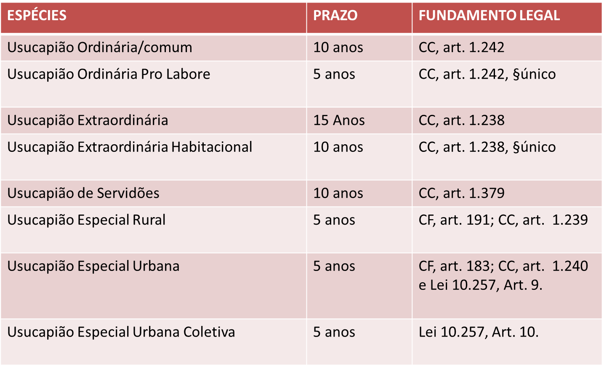

Natureza do Imóvel

A NATUREZA do imóvel é relevante (levar em consideração a DESTINAÇÃO).

Pelo art. 4º, VIII do Prov. 65, instruirá o requerimento certidão dos órgãos municipais e/ou federais que demonstre a natureza urbana ou rural do imóvel usucapiendo, nos termos da Instrução Normativa Incra n. 82/2015 e da Nota Técnica Incra/DF/DFC nº 2/2016, expedida até trinta dias antes do requerimento.

Com base nesta informação é que o Registrador terá subsídios para agir, exigindo os documentos específicos de cada tipo de imóvel.

Sendo URBANO: Verificar a regularidade fiscal (IPTU), servindo como meio de prova para atender o inciso VIII do art. 4º.

Sendo RURAL: Deve ser exigida a inscrição no Cadastro Ambiental Rural (CAR), o CCIR (atende o inciso VIII do art. 4º) e o ITR (ver art. 19, I e II do Prov. 65 do CNJ).

OBS.: A norma não explicita se estes documentos são exigíveis apenas dos imóveis com origem (matrícula)!!!

Quanto ao Georreferenciamento, deve ser exigida a certificação (ver art. 4º, V e art. 19, III do Prov. 65 do CNJ).

Imóvel em Condomínio

Pode um condômino usucapir dentro do todo, área de outro(s) condômino(s)?

É preciso analisar que tipo de situação está instalada. Se se tratar de condomínio de direito (pro indiviso), em tese não é possível, porque a situação fática da posse não está identificada. Mas, se as áreas ideais já estiverem estremadas/divididas (pro diviso), daí é possível que corra a prescrição aquisitiva a favor de quem de fato tem área maior da que tem titulada, admitindo-se a usucapião.

OBS.: Importante conhecer os casos em que não corre a prescrição (arts. 197 ao 204 do CC).

Usucapião Extrajudicial Coletivo

Na seara extrajudicial é possível aplicar a usucapião coletiva?

Pelo teor do §11 do art. 4º parece que sim (instrumento de Regularização Fundiária).

“§11. Se o pedido da usucapião extrajudicial abranger mais de um imóvel, ainda que de titularidade diversa, o procedimento poderá ser realizado por meio de único requerimento e ata notarial, se contíguas as áreas.”

Pela dicção do art. 8º do Prov. 65 do CNJ também parece ser possível.

“Art. 8º O reconhecimento extrajudicial da usucapião pleiteado por mais de um requerente será admitido nos casos de exercício comum da posse.”

Usucapião Familiar

A denominada usucapião familiar, entre cônjuges ou por abandono do lar, prevista pelo art. 1.240-A do Código Civil, dependerá da apresentação de sentença, com certidão de trânsito em julgado, reconhecendo o abandono do lar pelo(a) ex-cônjuge ou ex-companheiro(a) do(a) usucapiente e de prova da propriedade em comum perante o registro de imóveis, além do atendimento dos demais requisitos legais para seu reconhecimento.

Espécie que depende de intervenção judicial.

Usucapião de Bens Móveis

É possível a via extrajudicial para bens MÓVEIS?

A meu ver NÃO, pois a legislação se refere expressamente a usucapião extrajudicial de bens imóveis, processados no Registro de Imóveis.

Para bens móveis não há norma que regulamente a atuação dos serviços extrajudiciais, regidos pela legalidade estrita.

Bens Públicos

A vedação constitucional (art. 183, §3º) emanando efeitos e repercutindo na legislação gerou o art. 2º, §4º do Prov. 65 do CNJ com a seguinte redação:

“Não se admitirá o reconhecimento extrajudicial da usucapião de bens públicos, nos termos da lei.”

Terras Devolutas

É possível a usucapião de terras devolutas?

SMJ, entendo que sim, uma vez que a inexistência de registro anterior não importa necessariamente em terra devoluta. Com maior razão em se tratando de usucapião extraordinário.

TERRAS DEVOLUTAS: Não se presume público o imóvel (terra devoluta) pela inexistência de seu registro (RE 86.234, REsp 113.255, REsp 674.558 e REsp 964.223). O domínio público também tem de ser provado (RE 285615).

2. PROCEDIMENTO

Novos Artigos

Art. 1.071. O Capítulo III do Título V da Lei nº 6.015, de 31 de dezembro de 1973 (Lei de Registros Públicos), passa a vigorar acrescida do seguinte art. 216-A:

“Art. 216-A. Sem prejuízo da via jurisdicional, é admitido o pedido de reconhecimento extrajudicial de usucapião, que será processado diretamente perante o cartório do registro de imóveis da comarca em que estiver situado o imóvel usucapiendo, a requerimento do interessado, representado por advogado, instruído com:

2.1 DISPOSIÇÕES GERAIS

Art. 2º do Prov. 65 do CNJ

Art. 2º Sem prejuízo da via jurisdicional (CARÁTER FACULTATIVO), é admitido o pedido de reconhecimento extrajudicial da usucapião formulado pelo requerente – representado por advogado ou por defensor público, nos termos do disposto no art. 216-A da LRP –, que será processado diretamente no ofício de registro de imóveis da circunscrição em que estiver localizado o imóvel usucapiendo ou a maior parte dele.

§ 1º O procedimento de que trata o caput poderá abranger a propriedade e demais direitos reais passíveis da usucapião.

§ 2º Será facultada aos interessados a opção pela via judicial ou pela extrajudicial; podendo ser solicitada, a qualquer momento, a suspensão do procedimento pelo prazo de trinta dias ou a desistência da via judicial para promoção da via extrajudicial.

§ 3º Homologada a desistência ou deferida a suspensão, poderão ser utilizadas as provas produzidas na via judicial.

§ 4º Não se admitirá o reconhecimento extrajudicial da usucapião de bens públicos, nos termos da lei.

2.2 REQUERIMENTO

LEI Nº 6.015/73

Art. 216-A. Sem prejuízo da via jurisdicional, é admitido o pedido de reconhecimento extrajudicial de usucapião, que será processado diretamente perante o cartório do registro de imóveis da comarca em que estiver situado o imóvel usucapiendo, a requerimento do interessado, representado por advogado, instruído com:

Muito genérico! Portanto, observar sempre o Provimento nº 65 do CNJ.

Requerimento no Prov. 65 do CNJ

Arts. 3º e 4º do Prov. 65 do CNJ

Art. 3º O requerimento de reconhecimento extrajudicial da usucapião atenderá, no que couber, aos requisitos da petição inicial, estabelecidos pelo art. 319 do Código de Processo Civil – CPC, bem como indicará:

I – a modalidade de usucapião requerida e sua base legal ou constitucional;

II – a origem e as características da posse, a existência de edificação, de benfeitoria ou de qualquer acessão no imóvel usucapiendo, com a referência às respectivas datas de ocorrência;

III – o nome e estado civil de todos os possuidores anteriores cujo tempo de posse foi somado ao do requerente para completar o período aquisitivo;

IV – o número da matrícula ou transcrição da área onde se encontra inserido o imóvel usucapiendo ou a informação de que não se encontra matriculado ou transcrito;

V – o valor atribuído ao imóvel usucapiendo.

Art. 4º O requerimento será assinado por advogado ou por defensor público constituído pelo requerente e instruído com os seguintes documentos:

...

VI – instrumento de mandato, público ou particular, com poderes especiais e com firma reconhecida, por semelhança ou autenticidade, outorgado ao advogado pelo requerente e por seu cônjuge ou companheiro;

VII – declaração do requerente, do seu cônjuge ou companheiro que outorgue ao defensor público a capacidade postulatória da usucapião;

OBS.: Antecipou-se os incisos acima em razão das inovações trazidas pelo Prov. 65 do CNJ. Os demais incisos serão analisados oportunamente.

OBS.: A Ata Notarial instruída com o projeto (planta e memorial) não basta. É preciso formalizar o requerimento com os requisitos.

§ 1º Os documentos a que se refere o caput deste artigo serão apresentados no original (ver arts. 194 c/c 221, II da LRP).

OBS.: Ao menos uma via completa deverá ser original, a qual caracterizará o título objeto do registro.

§ 2º O requerimento será instruído com tantas CÓPIAS quantas forem os titulares de direitos reais ou de outros direitos registrados sobre o imóvel usucapiendo e os proprietários confinantes ou ocupantes cujas assinaturas não constem da planta nem do memorial descritivo referidos no inciso II deste artigo.

§ 3º O documento oferecido em cópia poderá, no requerimento, ser declarado autêntico pelo advogado ou pelo defensor público, sob sua responsabilidade pessoal, sendo dispensada a apresentação de cópias autenticadas.

§ 4º Será dispensado o consentimento do cônjuge do requerente se estiverem casados sob o regime de separação absoluta de bens.

§ 5º Será dispensada a apresentação de planta e memorial descritivo se o imóvel usucapiendo for unidade autônoma de condomínio edilício ou loteamento regularmente instituído, bastando que o requerimento faça menção à descrição constante da respectiva matrícula.

§ 6º Será exigido o reconhecimento de firma, por semelhança ou autenticidade, das assinaturas lançadas na planta e no memorial mencionados no inciso II do caput deste artigo.

§ 7º O requerimento poderá ser instruído com mais de uma ata notarial, por ata notarial complementar ou por escrituras declaratórias lavradas pelo mesmo ou por diversos notários, ainda que de diferentes municípios, as quais descreverão os fatos conforme sucederem no tempo.

§ 8º O valor do imóvel declarado pelo requerente será seu valor venal relativo ao último lançamento do imposto predial e territorial urbano ou do imposto territorial rural incidente ou, quando não estipulado, o valor de mercado aproximado.

§ 9º Na hipótese de já existir procedimento de reconhecimento extrajudicial da usucapião acerca do mesmo imóvel, a prenotação do procedimento permanecerá sobrestada até o acolhimento ou rejeição do procedimento anterior.

§ 10. Existindo procedimento de reconhecimento extrajudicial da usucapião referente a parcela do imóvel usucapiendo, o procedimento prosseguirá em relação à parte incontroversa do imóvel, permanecendo sobrestada a prenotação quanto à parcela controversa.

§ 11. Se o pedido da usucapião extrajudicial abranger mais de um imóvel, ainda que de titularidade diversa, o procedimento poderá ser realizado por meio de único requerimento e ata notarial, se contíguas as áreas. (FORMA DE REGULARIZAÇÃO FUNDIÁRIA ou USUCAPIÃO EXTRAJUDICIAL COLETIVO)

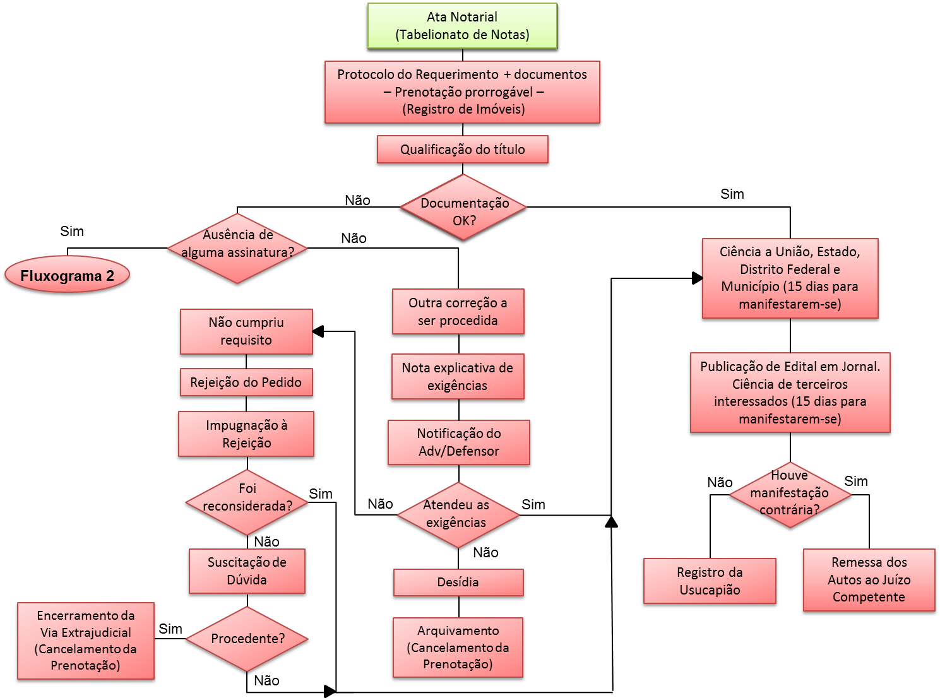

2.3 ATA NOTARIAL

ART. 216-A, I DA LRP

I - ata notarial lavrada pelo tabelião, atestando o tempo de posse do requerente e seus antecessores, conforme o caso e suas circunstâncias, aplicando-se o disposto no art. 384 da Lei nº nº 13.105, de 16 de março de 2015 – Código de Processo Civil;

OBS.: A Ata Notarial um título sujeito à impugnação no RI? Se atestar o tempo de posse, não; caso contrário, sim.

Conforme a LRP, a Ata Notarial será o instrumento capaz de atestar o tempo de posse do requerente e de toda a cadeia possessória que configure o direito à aquisição da propriedade imobiliária pela usucapião.

De regra, deve ser feita diligência no local do imóvel (competência territorial) para que o Tabelião possa atestar a posse. Em casos especiais a diligência é dispensável (ex.: condomínio edilício instituído).

Para uma melhor instrução recomenda-se que conste na Ata Notarial fotos do imóvel objeto da usucapião, com seus limites, conforme autoriza o parágrafo único do art. 384 do CPC.

Ata Notarial no Prov. 65 do CNJ

REQUISITOS (Art. 4º, I)

Art. 4º, I – ata notarial com a qualificação, endereço eletrônico, domicílio e residência do requerente e respectivo cônjuge ou companheiro, se houver, e do titular do imóvel lançado na matrícula objeto da usucapião que ateste:

a) a descrição do imóvel conforme consta na matrícula do registro em caso de bem individualizado ou a descrição da área em caso de não individualização, devendo ainda constar as características do imóvel, tais como a existência de edificação, de benfeitoria ou de qualquer acessão no imóvel usucapiendo;

b) o tempo e as características da posse do requerente e de seus antecessores;

c) a forma de aquisição da posse do imóvel usucapiendo pela parte requerente;

d) a modalidade de usucapião pretendida e sua base legal ou constitucional;

e) o número de imóveis atingidos pela pretensão aquisitiva e a localização: se estão situados em uma ou em mais circunscrições;

f) o valor do imóvel;

g) outras informações que o tabelião de notas considere necessárias à instrução do procedimento, tais como depoimentos de testemunhas ou partes confrontantes;

Ata Notarial no Prov. 65 do CNJ

FORMALIDADES (Art. 5º)

Art. 5º A ata notarial mencionada no art. 4º deste provimento será lavrada pelo tabelião de notas do município em que estiver localizado o imóvel usucapiendo ou a maior parte dele, a quem caberá alertar o requerente e as testemunhas de que a prestação de declaração falsa no referido instrumento configurará crime de falsidade, sujeito às penas da lei.

§ 1º O tabelião de notas PODERÁ comparecer pessoalmente ao imóvel usucapiendo para realizar diligências necessárias à lavratura da ata notarial.

§ 2º PODEM constar da ata notarial imagens, documentos, sons gravados em arquivos eletrônicos, além do depoimento de testemunhas, não podendo basear-se apenas em declarações do requerente.

§ 3º Finalizada a lavratura da ata notarial, o tabelião deve cientificar o requerente e consignar no ato que a ata notarial não tem valor como confirmação ou estabelecimento de propriedade, servindo apenas para a instrução de requerimento extrajudicial de usucapião para processamento perante o registrador de imóveis.

Ata Notarial no Prov. 65 do CNJ

CURIOSIDADE (Art. 4º, §7º)

§7º O requerimento poderá ser instruído com mais de uma ata notarial, por ata notarial complementar ou por escrituras declaratórias lavradas pelo mesmo ou por diversos notários, ainda que de diferentes municípios, as quais descreverão os fatos conforme sucederem no tempo.

FUNDAMENTO: Máxima produção de prova visando sustentar o livre convencimento do Registrador.

Ata Notarial
O nosso projeto da usucapião extrajudicial contemplava que o procedimento seria conduzido pelo Notário, bem como este lavraria uma Escritura Pública Declaratória da Usucapião.

O advento do art. 384 do CPC trouxe uma maior conformidade para a adoção da Ata Notarial. Entretanto, entendo que a Escritura Declaratória seria o instrumento adequado para colher declarações (possuidor, lindeiros, testemunhas etc.).

Desta forma, a Ata Notarial poderia ser instruída facultativamente com a Escritura Declaratória, o que também defende o Registrador Eduardo Pacheco Ribeiro de Souza.

Em face da alteração do art. 216-A da Lei nº 6.015/73 pela Lei nº 13.465/17, foi incluído o §15 contendo procedimento de justificação administrativa, o que poderá ser feito por Escritura Pública.

Segue o texto legal: “§15. No caso de ausência ou insuficiência dos documentos de que trata o inciso IV do caput deste artigo, a posse e os demais dados necessários poderão ser comprovados em procedimento de justificação administrativa perante a serventia extrajudicial, que obedecerá, no que couber, ao disposto no § 5º do art. 381 e ao rito previsto nos arts. 382 e 383 da Lei nº 13.105, de 16 março de 2015 (Código de Processo Civil).”

Enunciado CNB

O Colégio Notarial do Brasil no XXII Congresso da categoria, em João Pessoa-PB, emitiu um enunciado específico sobre a ata notarial.

ENUNCIADO 1

“A ata notarial para fins de usucapião extrajudicial tem conteúdo econômico”

2.4 PROJETO
(Planta e Memorial)

ART. 216-A, II DA LRP

II - planta e memorial descritivo assinado por profissional legalmente habilitado, com prova de anotação de responsabilidade técnica no respectivo conselho de fiscalização profissional, e pelos titulares de direitos registrados ou averbados na matrícula do imóvel usucapiendo ou na matrícula dos imóveis confinantes;

Projeto (Planta e Memorial)
no Prov. 65 do CNJ

Art. 4º, II

II – planta e memorial descritivo assinados por profissional legalmente habilitado e com prova da Anotação da Responsabilidade Técnica – ART ou do Registro de Responsabilidade Técnica – RTT no respectivo conselho de fiscalização profissional e pelos titulares dos direitos registrados ou averbados na matrícula do imóvel usucapiendo ou na matrícula dos imóveis confinantes ou pelos ocupantes a qualquer título;

MEMORIAL

Assinatura do profissional e do requerente.

ART/CREA ou RRT/CAU

Assinatura do profissional e do solicitante do serviço.

OBS.: São documentos particulares com valor econômico? Em caso afirmativo, devem ter as firmas reconhecidas? Se sim, por autenticidade ou por semelhança?

Agora o Prov. 65 do CNJ esclareceu (art. 4º, §6º): “Será exigido o reconhecimento de firma, por semelhança ou autenticidade, das assinaturas lançadas na planta e no memorial mencionados no inciso II do caput deste artigo.”

2.5 CERTIDÕES

ART. 216-A, III DA LRP

III - certidões negativas dos distribuidores da comarca da situação do imóvel e do domicílio do requerente;

CERTIDÕES NO PROV. 65 DO CNJ

ART. 4º, IV

IV – certidões negativas dos distribuidores da Justiça Estadual e da Justiça Federal do local da situação do imóvel usucapiendo expedidas nos últimos trinta dias, demonstrando a inexistência de ações que caracterizem oposição à posse do imóvel, em nome das seguintes pessoas:

a) do requerente e respectivo cônjuge ou companheiro, se houver;

b) do proprietário do imóvel usucapiendo e respectivo cônjuge ou companheiro, se houver;

c) de todos os demais possuidores e respectivos cônjuges ou companheiros, se houver, em caso de sucessão de posse, que é somada à do requerente para completar o período aquisitivo da usucapião;

OBS.: Muitos expedientes vem sendo apresentados sem todas as certidões, gerando impugnações. Acredita-se porque o Provimento ainda é recente. Estas certidões comprovarão a não existência de ação tramitando com referência ao imóvel (usucapião, ações possessórias, desapropriação etc.) bem como em relação as pessoas (inventário e partilha, falência etc.). Aferição da LITISPENDÊNCIA. E SE HOUVER AÇÃO TRAMITANDO?

Certidão de Propriedade

O Tabelião deverá exigir cópia da matrícula/transcrição do imóvel objeto do usucapião.

Caso o imóvel não possua registro próprio, o requerente deve solicitar ao Registro de Imóveis uma certidão para os fins de usucapião.

Esta certidão, para fins de usucapião, expedida pelo Registro de Imóveis, constará se o imóvel objeto do usucapião pertence a uma área maior ou se não consta identificação.

Modelo de Certidão de Usucapião

COM identificação de área maior.

CERTIFICO, a requerimento da parte interessada, que revendo os livros deste Registro de Imóveis, verifiquei não constar registro específico do imóvel que a parte declarou ter a seguinte descrição: UM IMÓVEL situado na Rua Brasil, nº 1000, com área superficial de 250m², medindo 10m de frente à dita Rua, a Oeste, medindo 25m a Norte onde divide-se com propriedade Beltrano de Tal, medindo 10m nos fundos a Leste onde divide-se com propriedade de Fulano de Tal e finalmente medindo 25m a Sul onde divide-se com propriedade de Cicrano de Tal. Dito imóvel encontra-se no quarteirão formado pela Rua Brasil, Rua Uruguai, Rua Paraguai, e Rua Argentina, no Bairro América, tudo em conformidade com a planta fornecida, que fica arquivada neste Ofício.

CERTIFICO mais que, foram feitas buscas pelos confrontantes e origens e verifiquei constar uma área maior em nome de PEDRO ALVARES CABRAL, conforme Escrito particular de Posse lavrada em 1º de Abril de 1500, pelo Cacique Brasil da Silva, registrada no Livro 1 fls.1 n.º 1, datada de 22 de abril de 1500. NADA MAIS CONSTAVA. O REFERIDO É VERDADE E DOU FÉ.

Modelo de Certidão de Usucapião

SEM identificação de área maior.

CERTIFICO, a requerimento da parte interessada, que revendo os livros deste Registro de Imóveis, verifiquei não constar registro específico do imóvel que a parte declarou ter a seguinte descrição: UM IMÓVEL situado na Rua Brasil, nº 1000, com área superficial de 250m², medindo 10m de frente à dita Rua, a Oeste, medindo 25m a Norte onde divide-se com propriedade Beltrano de Tal, medindo 10m nos fundos a Leste onde divide-se com propriedade de Fulano de Tal e finalmente medindo 25m a Sul onde divide-se com propriedade de Cicrano de Tal. Dito imóvel encontra-se no quarteirão formado pela Rua Brasil, Rua Uruguai, Rua Paraguai, e Rua Argentina, no Bairro América, tudo em conformidade com a planta fornecida, que fica arquivada neste Ofício.

Ressalvo entretanto, a possibilidade do imóvel acima descrito se encontrar transcrito neste Ofício como fazendo parte de um todo maior ou ainda, ser formado de partes transcritas com características diversas das enunciadas. NADA MAIS CONSTAVA. O REFERIDO É VERDADE E DOU FÉ.

2.6 JUSTO TÍTULO

ART. 216-A, IV DA LRP

IV - justo título ou quaisquer outros documentos que demonstrem a origem, a continuidade, a natureza e o tempo da posse, tais como o pagamento dos impostos e das taxas que incidirem sobre o imóvel. (Incluído pela Lei nº 13.105, de 2015) (Vigência)

JUSTO TÍTULO: PROV. 65

ART. 4º, III

III – justo título ou quaisquer outros documentos que demonstrem a origem, a continuidade, a cadeia possessória e o tempo de posse;

Justo Título: comprovante de uma relação negocial (instrumento particular de promessa de compra e venda, arras, contrato de compra e venda etc.).

Outros documentos: IPTU, contas de água, luz, telefone ou condomínio etc.

OBS.: Como fica a questão tributária? Ver art. 13, §2º e art. 24 ambos do Prov. 65 do CNJ.

OBS.: Problemas atuais: Indicam a forma originária, mas não tem título de todo o período.

ART. 13º

Art. 13. Considera-se outorgado o consentimento mencionado no caput do art. 10 deste provimento, dispensada a notificação, quando for apresentado pelo requerente justo título ou instrumento que demonstre a existência de relação jurídica com o titular registral, acompanhado de prova da quitação das obrigações e de certidão do distribuidor cível expedida até trinta dias antes do requerimento que demonstre a inexistência de ação judicial contra o requerente ou contra seus cessionários envolvendo o imóvel usucapiendo.

§ 1º São exemplos de títulos ou instrumentos a que se refere o caput:

I – compromisso ou recibo de compra e venda;

II – cessão de direitos e promessa de cessão;

III – pré-contrato;

IV – proposta de compra;

V – reserva de lote ou outro instrumento no qual conste a manifestação de vontade das partes, contendo a indicação da fração ideal, do lote ou unidade, o preço, o modo de pagamento e a promessa de contratar;

VI – procuração pública com poderes de alienação para si ou para outrem, especificando o imóvel;

VII – escritura de cessão de direitos hereditários, especificando o imóvel;

VIII – documentos judiciais de partilha, arrematação ou adjudicação.

ART. 13º

§ 2º Em qualquer dos casos, deverá ser justificado o óbice à correta escrituração das transações para evitar o uso da usucapião como meio de burla dos requisitos legais do sistema notarial e registral e da tributação dos impostos de transmissão incidentes sobre os negócios imobiliários, devendo registrador alertar o requerente e as testemunhas de que a prestação de declaração falsa na referida justificação configurará crime de falsidade, sujeito às penas da lei. (MUITA ATENÇÃO!!!)

§ 3º A prova de quitação será feita por meio de declaração escrita ou da apresentação da quitação da última parcela do preço avençado ou de recibo assinado pelo proprietário com firma reconhecida.

§ 4º A análise dos documentos citados neste artigo e em seus parágrafos será realizada pelo oficial de registro de imóveis, que proferirá nota fundamentada, conforme seu livre convencimento, acerca da veracidade e idoneidade do conteúdo e da inexistência de lide relativa ao negócio objeto de regularização pela usucapião.

2.7 Falta de Documentos

ART. 216-A, §15º da LRP: No caso de ausência ou insuficiência dos documentos de que trata o inciso IV do caput deste artigo, a posse e os demais dados necessários poderão ser comprovados em procedimento de justificação administrativa perante a serventia extrajudicial, que obedecerá, no que couber, ao disposto no §5º do art. 381 e ao rito previsto nos arts. 382 e 383 da Lei nº 13.105, de 16 março de 2015 (Código de Processo Civil).” (Incluído pela Lei nº 13.465/17).

Percebe-se o intuito do legislador de que se encontre um meio para deferir a pretensão. Além da instrução ainda se criou a JUSTIFICAÇÃO ADMINISTRATIVA para tal fim.

Justificação Administrativa

Seguindo o rito previsto nos arts. 382 e 383 do CPC, o interessado irá peticionar ao Oficial para que sejam produzidas as provas através de outros meios: documentos, testemunhas, imagens etc.

O Oficial irá instruir o procedimento e ao final deferirá ou não as provas produzidas.

ART. 216-A, §5º da LRP: Para a elucidação de qualquer ponto de dúvida, poderão ser solicitadas ou realizadas diligências pelo oficial de registro de imóveis.

O Registrador poderá verificar in loco o imóvel a ser usucapido, caso tenha alguma dúvida quanto aos fatos ou documentos apresentados.

PROTOCOLO

Art. 216-A, §1º O pedido será autuado pelo registrador, prorrogando-se o prazo da prenotação até o acolhimento ou a rejeição do pedido.

O procedimento será desenvolvido sob orientação do Oficial de Registro de Imóveis, dispensada intervenção do Ministério Público ou homologação judicial, observando, entretanto, todas as cautelas adotadas na via judicial.

O Registrador protocolará o requerimento e lavrará uma autuação, indicando as peças apresentadas, numerando-as e reunindo tudo em um processo.

É possível acolher atos para registro/averbação de gravames judiciais (penhoras, indisponibilidades, notícia de ação etc.) sob o imóvel objeto do pedido de usucapião?

A meu ver é possível, pois o procedimento serve para constatar a propriedade do requerente. A prenotação do requerimento com os documentos não é certeza da perda da propriedade pelo titular inscrito.

Notícia do Procedimento

Para garantir a segurança jurídica dos negócios imobiliários, sugiro que seja procedida uma averbação NOTICIANDO O PROCEDIMENTO na matrícula/transcrição do imóvel para fins de conhecimento erga omnes da tramitação.

Este ato registral se assemelha a Notícia de Ação, que corresponde ao cumprimento de ordem judicial na busca de publicizar a existência de uma ação que poderá ter repercussão no imóvel.

Modelo de Notícia

AV-6/100.000 (AV-seis/cem mil), em 6/2/2018.-

NOTÍCIA DE PROCEDIMENTO DE USUCAPIÃO EXTRAJUDICIAL - Nos termos do requerimento datado de 19 de janeiro de 2018, firmado por FULANO DE TAL, fica constando que para fins de publicidade foi protocolado neste Ofício pedido de usucapião extrajudicial, tendo como objeto o imóvel desta matrícula/transcrição, cujo procedimento tramita de acordo com o disposto no art. 216-A da Lei nº 6.015/73.-

PROTOCOLO - Título apontado sob o número 800.000, em 6/2/2018.-

Porto Alegre, 14 de fevereiro de 2018.-

Registrador/Substituto(a)/Escrevente Autorizado(a):_______________________.-

EMOLUMENTOS - R$XXX. Selo de Fiscalização XXXXXXXXXXXXXXXXXXXXXXXXXX.-

Procedimento da Usucapião Extrajudicial

QUALIFICAÇÃO NEGATIVA:

Será demonstrado o procedimento a ser adotado pelo Registrador Imobiliário quando a documentação apresentada não estiver regularmente instruída.

Situações

1. Ausência da assinatura/anuência de um dos titulares de direito;

2. Não cumprimento de requisito legal;

3. Desídia

1) Ausência da assinatura/anuência de um dos titulares de direito
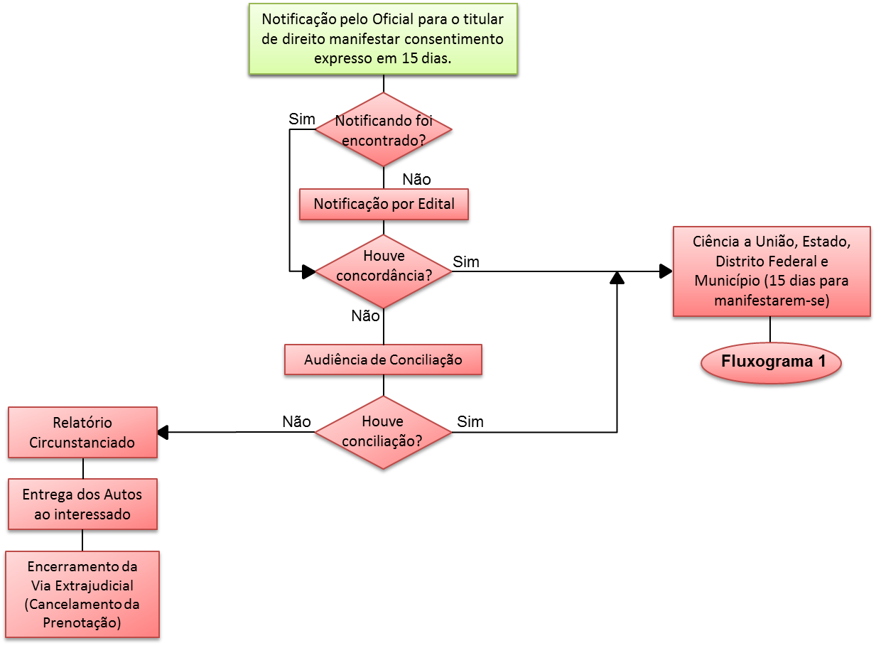

Art. 10

Art. 10. Se a planta mencionada no inciso II do caput do art. 4º deste provimento não estiver assinada pelos titulares dos direitos registrados ou averbados na matrícula do imóvel usucapiendo ou na matrícula dos imóveis confinantes ou ocupantes a qualquer título e não for apresentado documento autônomo de anuência expressa, eles serão notificados pelo oficial de registro de imóveis ou por intermédio do oficial de registro de títulos e documentos para que manifestem consentimento no prazo de quinze dias, considerando-se sua inércia como concordância.

OBS.: Entendemos, de acordo com o CPC, que a contagem do prazo é em DIAS ÚTEIS, neste caso.

§ 1º A notificação poderá ser feita pessoalmente pelo oficial de registro de imóveis ou por escrevente habilitado se a parte notificanda comparecer em cartório.

§ 2º Se o notificando residir em outra comarca ou circunscrição, a notificação deverá ser realizada pelo oficial de registro de títulos e documentos da outra comarca ou circunscrição, adiantando o requerente as despesas.

§ 3º A notificação poderá ser realizada por carta com aviso de recebimento, devendo vir acompanhada de cópia do requerimento inicial e da ata notarial, bem como de cópia da planta e do memorial descritivo e dos demais documentos que a instruíram.

§ 4º Se os notificandos forem casados ou conviverem em união estável, também serão notificados, em ato separado, os respectivos cônjuges ou companheiros.

§ 5º Deverá constar expressamente na notificação a informação de que o transcurso do prazo previsto no caput sem manifestação do titular do direito sobre o imóvel consistirá em anuência ao pedido de reconhecimento extrajudicial da usucapião do bem imóvel.

§ 6º Se a planta não estiver assinada por algum confrontante, este será notificado pelo oficial de registro de imóveis mediante carta com aviso de recebimento, para manifestar-se no prazo de quinze dias, aplicando-se ao que couber o disposto nos §§ 2º e seguintes do art. 213 e seguintes da LRP.

OBS.: Entendemos, de acordo com o CPC, que a contagem do prazo é em DIAS ÚTEIS, neste caso.

§ 7º O consentimento expresso poderá ser manifestado pelos confrontantes e titulares de direitos reais a qualquer momento, por documento particular com firma reconhecida ou por instrumento público, sendo prescindível a assistência de advogado ou defensor público.

§ 8º A concordância poderá ser manifestada ao escrevente encarregado da intimação mediante assinatura de certidão específica de concordância lavrada no ato pelo preposto.

§ 9º Tratando-se de pessoa jurídica, a notificação deverá ser entregue a pessoa com poderes de representação legal.

§ 10. Se o imóvel usucapiendo for matriculado com descrição precisa e houver perfeita identidade entre a descrição tabular e a área objeto do requerimento da usucapião extrajudicial, fica dispensada a intimação dos confrontantes do imóvel, devendo o registro da aquisição originária ser realizado na matrícula existente.

Art. 11. Infrutíferas as notificações mencionadas neste provimento, estando o notificando em lugar incerto, não sabido ou inacessível, o oficial de registro de imóveis certificará o ocorrido e promoverá a notificação por edital publicado, por duas vezes, em jornal local de grande circulação, pelo prazo de quinze dias cada um, interpretando o silêncio do notificando como concordância.

Parágrafo único. A notificação por edital poderá ser publicada em meio eletrônico, desde que o procedimento esteja regulamentado pelo tribunal.

Art. 12. Na hipótese de algum titular de direitos reais e de outros direitos registrados na matrícula do imóvel usucapiendo e na matrícula do imóvel confinante ter falecido, poderão assinar a planta e memorial descritivo os herdeiros legais, desde que apresentem escritura pública declaratória de únicos herdeiros com nomeação do inventariante.

Art. 216-A, §13 da LRP

Aplicação ao notificando que:

Não for encontrado; ou

Esteja em lugar incerto ou não sabido.

OBS.: Entendemos, de acordo com o CPC, que a contagem do prazo é em DIAS ÚTEIS, neste caso.

Conciliação/Mediação

A conciliação ganhou destaque no novo Código de Processo Civil, sendo ato processual ofertado antes mesmo da contestação, conforme artigo 334.

A atuação do registrador de imóveis também será de conciliador entre os interessados, quando da existência de divergências ou falta de compreensão dos interesses envolvidos.

Art. 18 do Prov. 65 do CNJ

Art. 18. Em caso de impugnação do pedido de reconhecimento extrajudicial da usucapião apresentada por qualquer dos titulares de direitos reais e de outros direitos registrados ou averbados na matrícula do imóvel usucapiendo ou na matrícula dos imóveis confinantes, por ente público ou por terceiro interessado, o oficial de registro de imóveis tentará promover a conciliação ou a mediação entre as partes interessadas.

§ 1º Sendo infrutífera a conciliação ou a mediação mencionada no caput deste artigo, persistindo a impugnação, o oficial de registro de imóveis lavrará relatório circunstanciado de todo o processamento da usucapião.

§ 2º O oficial de registro de imóveis entregará os autos do pedido da usucapião ao requerente, acompanhados do relatório circunstanciado, mediante recibo.

§ 3º A parte requerente poderá emendar a petição inicial, adequando-a ao procedimento judicial e apresentá-la ao juízo competente da comarca de localização do imóvel usucapiendo.

2) Não cumprimento de Requisito Legal

Nota Explicativa de Exigências

Na falta de algum dos requisitos legais o Registrador emitirá nota explicativa de exigências devidamente fundamentada indicando as soluções para prosseguimento do feito.

Notificação do Advogado ou Defensor

Art. 9º

§1º Todas as notificações destinadas ao requerente serão efetivadas na pessoa do seu advogado ou do defensor público, por e-mail.

Indeferimento

ART. 216-A, §8º da LRP: Ao final das diligências, se a documentação NÃO estiver em ordem, o oficial de registro de imóveis REJEITARÁ o pedido.

A rejeição do pedido da usucapião extrajudicial deverá ser instrumentalizada em uma nota específica de rejeição contendo os motivos da impossibilidade de registro e o fundamento legal. Em razão da eficiência exigida da atividade, recomenda-se que o Registrador Imobiliário indique ao requerente as alternativas para solução do impasse.

Art. 17, §2º do Prov. 65 do CNJ

Art. 17, §2º. Se, ao final das diligências, ainda persistirem dúvidas, imprecisões ou incertezas, bem como a ausência ou insuficiência de documentos, o oficial de registro de imóveis rejeitará o pedido mediante nota de devolução fundamentada.

ART. 216-A, §9º da LRP: A rejeição do pedido extrajudicial não impede o ajuizamento de ação de usucapião.

A nota de rejeição do Registrador Imobiliário NÃO faz coisa julgada para a usucapião, podendo o requerente buscar judicialmente o reconhecimento de sua propriedade sobre o imóvel, ou até mesmo voltar a deduzir seu pedido quando atendido o requisito legal (p. ex. o preenchimento do lapso temporal necessário).

Art. 17, §3º do Prov. 65 do CNJ

Art. 17, §3º. A rejeição do pedido extrajudicial não impedirá o ajuizamento de ação de usucapião no foro competente.

Atenção: A REJEIÇÃO não se confunde com a expedição de nota fundamentada de exigências (em todos os casos observar o §1º do art. 9º - notificações por e-mail).

As notas de exigências serão expedidas tantas vezes quantas sejam necessárias visando perfectibilizar a documentação.

A REJEIÇÃO é o momento final, quando se constata que a pretensão NÃO pode ser recepcionada no Registro de Imóveis. A partir daí abre-se nova etapa.

Impugnação à Rejeição

e Pedido de Reconsideração

NOVIDADE!!! ATENÇÃO!!!

Art. 17, §5º do Prov. 65 do CNJ

Art. 17, §5º. A rejeição do requerimento poderá ser impugnada pelo requerente no prazo de quinze dias, perante o oficial de registro de imóveis, que poderá reanalisar o pedido e reconsiderar a nota de rejeição no mesmo prazo OU suscitará dúvida registral nos moldes dos art. 198 e seguintes da LRP.

OBS.: Cuidar o prazo do protocolo na rejeição, pois é preciso esperar mais este prazo (15 dias úteis) antes de cancelar a prenotação (CUIDAR QUE O §4º INDUZ A CONCLUIR EM SENTIDO CONTRÁRIO).

Procedimento de Dúvida

ART. 216-A, §7º da LRP: Em qualquer caso, é lícito ao interessado suscitar o procedimento de dúvida, nos termos desta Lei.

Não estando de acordo o requerente com as exigências apontadas pelo Registrador referente a aquisição por usucapião, poderá suscitar dúvida.

Art. 23 do Prov. 65 do CNJ

Art. 23. Em qualquer caso, o legítimo interessado poderá suscitar o procedimento de dúvida, observado o disposto nos art. 198 e seguintes da LRP.

3) Desídia

DESÍDIA NO CPC
- Lei nº 13.105/15 -

DA SENTENÇA E DA COISA JULGADA

Art. 485. O juiz não resolverá o mérito quando:

III - por não promover os atos e as diligências que lhe incumbir, o autor abandonar a causa por mais de 30 (trinta) dias;

§ 1º Nas hipóteses descritas nos incisos II e III, a parte será intimada pessoalmente para suprir a falta no prazo de 5 (cinco) dias.

DESÍDIA

Atenção!!! Salvo melhor juízo, a DESÍDIA do requerente, prevista no §2º do art. 9º, não pode ensejar diretamente a REJEIÇÃO do pedido:

1º Deverá o Oficial de Registro, quando da expedição de nota explicativa de exigência, notificar o Advogado/Defensor Público do prazo de 30 (trinta) dias (úteis) para atender o apontamento.

2º Vencido este prazo sem manifestação, o Oficial intimará o Advogado/Defensor Público (§1º do art. 9º) para suprir a falta no prazo de 5 (cinco) dias úteis sob pena de arquivamento e cancelamento da prenotação.

3º Sem manifestação, será arquivado e cancelada a prenotação.

DESÍDIA

Logo, é preciso que o Advogado/Defensor Público (profissionais do Direito) estejam constantemente em diálogo com o Registro de Imóveis, informando o andamento e as dificuldades encontradas, assim como fazem no Processo Judicial, a fim de evitar a caracterização da desídia, evitando transtornos.

Anuência dos Entes Públicos

Ver art. 15 do Prov. 65 do CNJ

Art. 15. Estando o requerimento regularmente instruído com todos os documentos exigidos, o oficial de registro de imóveis dará ciência à União, ao Estado, ao Distrito Federal ou ao Município pessoalmente, por intermédio do oficial de registro de títulos e documentos ou pelo correio com aviso de recebimento, para manifestação sobre o pedido no prazo de quinze dias.

OBS.: Entendemos, de acordo com o CPC, que a contagem do prazo é em DIAS ÚTEIS, neste caso.

§ 1º A inércia dos órgãos públicos diante da notificação de que trata este artigo não impedirá o regular andamento do procedimento nem o eventual reconhecimento extrajudicial da usucapião.

§ 2º Será admitida a manifestação do Poder Público em qualquer fase do procedimento.

§ 3º Apresentada qualquer ressalva, óbice ou oposição dos entes públicos mencionados, o procedimento extrajudicial deverá ser encerrado e enviado ao juízo competente para o rito judicial da usucapião.

Anuência da União
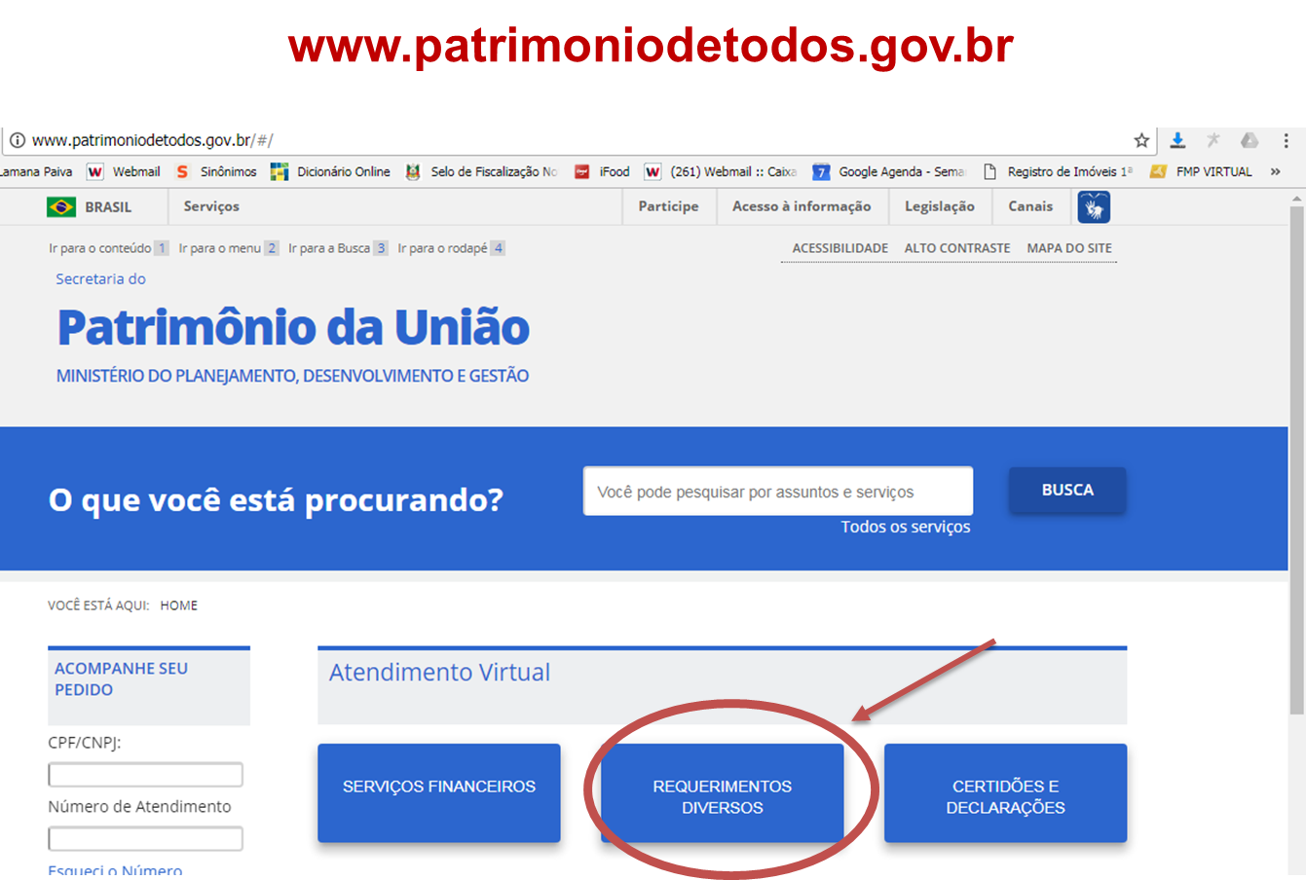
----------

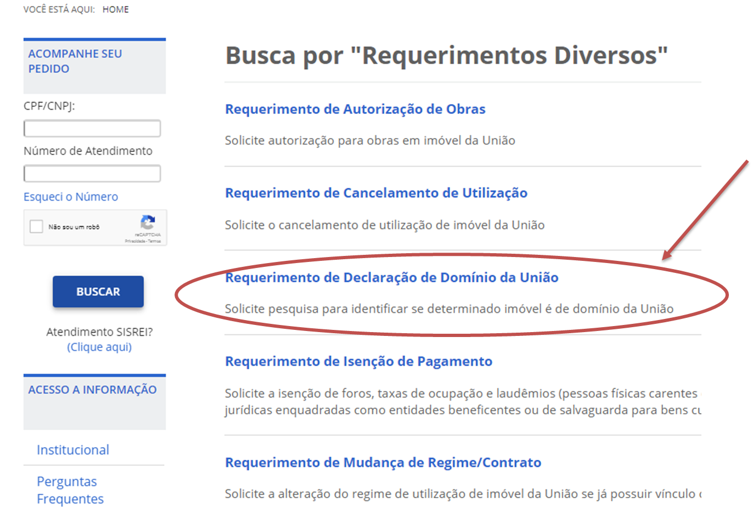

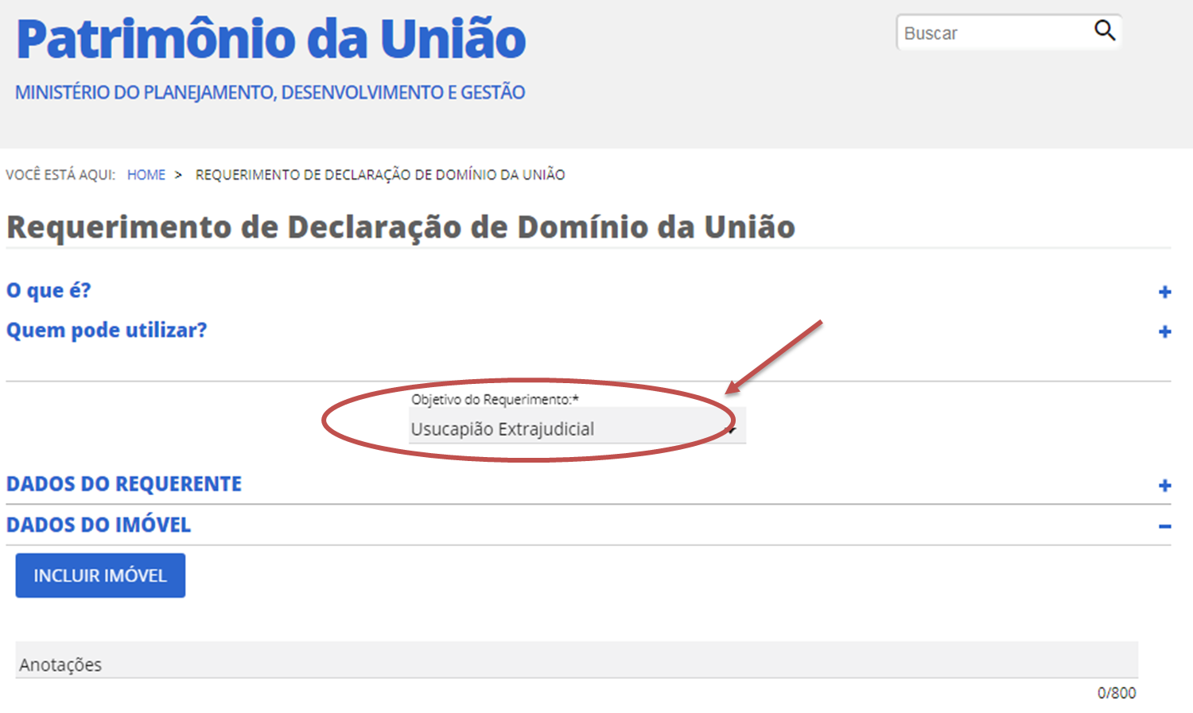

2.7.3 Edital

ART. 216-A, §4º da LRP: O oficial de registro de imóveis promoverá a publicação de edital em jornal de grande circulação, onde houver, para a ciência de terceiros eventualmente interessados, que poderão se manifestar em 15 (quinze) dias.

O Registrador de Imóveis irá elaborar o edital para a publicação, que será custeada pelo requerente.

OBS.: Entendemos, de acordo com o CPC, que a contagem do prazo é em DIAS ÚTEIS, neste caso.

Edital por meio eletrônico

ART. 216-A, §14 da LRP: Regulamento do órgão jurisdicional competente para a correição das serventias poderá autorizar a publicação do edital em meio eletrônico, caso em que será dispensada a publicação em jornal de grande circulação.

Art. 16 do Prov. 65 do CNJ

Art. 16. Após a notificação prevista no caput do art. 15 deste provimento, o oficial de registro de imóveis expedirá edital, que será publicado pelo requerente e às expensas dele, na forma do art. 257, III, do CPC, para ciência de terceiros eventualmente interessados, que poderão manifestar-se nos quinze dias subsequentes ao da publicação.

§ 1º O edital de que trata o caput conterá:

I – o nome e a qualificação completa do requerente;

II – a identificação do imóvel usucapiendo com o número da matrícula, quando houver, sua área superficial e eventuais acessões ou benfeitorias nele existentes;

III – os nomes dos titulares de direitos reais e de outros direitos registrados e averbados na matrícula do imóvel usucapiendo e na matrícula dos imóveis confinantes ou confrontantes de fato com expectativa de domínio;

IV – a modalidade de usucapião e o tempo de posse alegado pelo requerente;

V – a advertência de que a não apresentação de impugnação no prazo previsto neste artigo implicará anuência ao pedido de reconhecimento extrajudicial da usucapião.

§ 2º Os terceiros eventualmente interessados poderão manifestar-se no prazo de quinze dias após o decurso do prazo do edital publicado.

OBS.: Entendemos, de acordo com o CPC, que a contagem do prazo é em DIAS ÚTEIS, neste caso.

§ 3º Estando o imóvel usucapiendo localizado em duas ou mais circunscrições ou em circunscrição que abranja mais de um município, o edital de que trata o caput deste artigo deverá ser publicado em jornal de todas as localidades.

§ 4º O edital poderá ser publicado em meio eletrônico, desde que o procedimento esteja regulamentado pelo órgão jurisdicional local, dispensada a publicação em jornais de grande circulação.

2.7.6.7 Impugnação ao Pedido de Usucapião

ART. 216-A, §10 da LRP: Em caso de impugnação do pedido de reconhecimento extrajudicial de usucapião, apresentada por qualquer um dos titulares de direito reais e de outros direitos registrados ou averbados na matrícula do imóvel usucapiendo e na matrícula dos imóveis confinantes, por algum dos entes públicos ou por algum terceiro interessado, o oficial de registro de imóveis remeterá os autos ao juízo competente da comarca da situação do imóvel, cabendo ao requerente emendar a petição inicial para adequá-la ao procedimento comum.

Art. 18 do Prov. 65 do CNJ

Curioso que aqui o Provimento do CNJ não repete a LRP, mas remete para a conciliação/mediação.

Art. 18. Em caso de impugnação do pedido de reconhecimento extrajudicial da usucapião apresentada por qualquer dos titulares de direitos reais e de outros direitos registrados ou averbados na matrícula do imóvel usucapiendo ou na matrícula dos imóveis confinantes, por ente público ou por terceiro interessado, o oficial de registro de imóveis tentará promover a conciliação ou a mediação entre as partes interessadas.

§1º Sendo infrutífera a conciliação ou a mediação mencionada no caput deste artigo, persistindo a impugnação, o oficial de registro de imóveis lavrará relatório circunstanciado de todo o processamento da usucapião.

§2º O oficial de registro de imóveis entregará os autos do pedido da usucapião ao requerente, acompanhados do relatório circunstanciado, mediante recibo.

§3º A parte requerente poderá emendar a petição inicial, adequando-a ao procedimento judicial e apresentá-la ao juízo competente da comarca de localização do imóvel usucapiendo.

2.7.6.2 Deferimento

ART. 16-A, §6º da LRP: Transcorrido o prazo de que trata o § 4º deste artigo, sem pendência de diligências na forma do §5º deste artigo e achando-se em ordem a documentação, o oficial de registro de imóveis registrará a aquisição do imóvel com as descrições apresentadas, sendo permitida a abertura de matrícula, se for o caso. (este dispositivo foi readequado em razão do silêncio importar em concordância).

Art. 22 do Prov. 65 do CNJ

Art. 22. Estando em ordem a documentação e não havendo impugnação, o oficial de registro de imóveis emitirá nota fundamentada de deferimento e efetuará o REGISTRO da usucapião.

Abertura de Matrícula

De acordo com o art. 226 da Lei nº 6.015/73, para a abertura de matrícula deverão ser exigidos todos os requisitos dispostos em lei:

Art. 176, §1º, II, 3, ‘a-b’ C/C 226 da LRP. Características e confrontações, localização, área, logradouro, número, bairro, quarteirão e designação cadastral, se houver.

Art. 20 do Prov. 65 do CNJ. O REGISTRO do reconhecimento extrajudicial da usucapião de imóvel

implica abertura de nova matrícula.

§ 1º Na hipótese de o imóvel usucapiendo encontrar-se matriculado e o pedido referir-se à totalidade do bem, o REGISTRO do reconhecimento extrajudicial de usucapião SERÁ AVERBADO (!!!NÃO!!! Averbação??? Trata-se de ato de “registro” como visto acima) na própria matrícula existente.

§ 2º Caso o reconhecimento extrajudicial da usucapião atinja fração de imóvel matriculado ou imóveis referentes, total ou parcialmente, a duas ou mais matrículas, será aberta nova matrícula para o imóvel usucapiendo, devendo as matrículas atingidas, conforme o caso, ser encerradas ou receber as averbações dos respectivos desfalques ou destaques, dispensada, para esse fim, a apuração da área remanescente.

§ 3º A abertura de matrícula de imóvel edificado independerá da apresentação de habite-se.

§ 4º ... (ADIANTE – CONDOMÍNIO EDILÍCIO)

§ 5º O ato de abertura de matrícula decorrente de usucapião conterá, sempre que possível, para fins de coordenação e histórico, a indicação do registro anterior desfalcado e, no campo destinado à indicação dos proprietários, a expressão “adquirido por usucapião”.

Modelo de Abertura de Matrícula

Modelo de Registro

R-1/10.000(R-um/dez mil), em ....-

TÍTULO - Usucapião Extrajudicial -

ADQUIRENTE – FULANA DE TAL, brasileira, viúva, aposentada, inscrita no C .-

FORMA DO TÍTULO - Requerimento de usucapião extrajudicial, datado de 9 de maio de 2016, escritura pública de ata notarial atestando o tempo de posse, de 5 de maio de 2016, lavrada no XXº Tabelionato de Notas desta Capital, sob número xxxx, folha(s) xxxx do livro número xx, e acompanhados da documentação concernente ao procedimento, nos termos do artigo 216-A da Lei Federal nº 6.015/73 – LRP – Lei dos Registros Públicos, com redação dada pelo artigo 1.071 da Lei Federal nº 13.105 de 16 de março de 2015 – Código de Processo Civil – CPC.-

IMÓVEL - O constante desta matrícula.-

VALOR - R$200.000,00 (duzentos mil reais).-

CONDIÇÕES - Não constam.-

EMISSÃO DA DOI - Foi emitida a DOI, nos termos da legislação vigente.-

PROTOCOLO - Título apontado sob o número XXX.XXX, em ..., reapresentado em ....-

Porto Alegre, ... (data).-

Registrador/Substituto(a)/Escrevente Autorizado(a):_______________________.-

EMOLUMENTOS - R$XXXX. Selo de Fiscalização XXXXXXX

2.8 CONDIMÍNIO EDILÍCIO

Art. 216-A, §11º da LRP: No caso de o imóvel usucapiendo ser unidade autônoma de condomínio edilício, é dispensado consentimento dos titulares de direitos registrados ou averbados na matrícula dos imóveis confinantes, bastando a notificação do síndico para se manifestar na forma do § 2º deste artigo.

Art. 216-A, §12º da LRP: Se o imóvel confinante contiver um condomínio edilício, bastará a notificação do síndico para o efeito do §2º deste artigo, dispensada a notificação de todos os condôminos.

Questões afetas ao Condomínio Edilício

no Prov. 65 do CNJ

Art. 4º ...

§5º Será dispensada a apresentação de planta e memorial descritivo se o imóvel usucapiendo for unidade autônoma de condomínio edilício ou loteamento regularmente instituído, bastando que o requerimento faça menção à descrição constante da respectiva matrícula.

Art. 6º do Prov. 65 do CNJ: Para o reconhecimento extrajudicial da usucapião de unidade autônoma integrante de condomínio edilício regularmente constituído e com construção averbada, bastará a anuência do síndico do condomínio.

Art. 7º do Prov. 65 do CNJ: Na hipótese de a unidade usucapienda localizar-se em condomínio edilício constituído de fato, ou seja, sem o respectivo registro do ato de incorporação ou sem a devida averbação de construção, será exigida a anuência de todos os titulares de direito constantes da matrícula.

Art. 20. O registro do reconhecimento extrajudicial da usucapião de imóvel implica abertura de nova matrícula.

OBS.: Pelo caput do art. 20 sempre será aberta nova matrícula.

§4º Tratando-se de usucapião de unidade autônoma localizada em condomínio edilício objeto de incorporação, mas ainda não instituído ou sem a devida averbação de construção, a matrícula será aberta para a respectiva fração ideal, mencionando-se a unidade a que se refere.

NOVIDADE: ATÉ ENTÃO A JURISPRUDÊNCIA VIA ÓBICE AO REGISTRO DA USUCAPIÃO DE UNIDADE ORIUNDA DE PRÉDIO NÃO REGULARIZADO. PARTICULARMENTE, PROCEDIA O REGISTRO DA FRAÇÃO IDEAL VINCULADA À FUTURA UNIDADE.

2.7.1 Existência de Direitos Registrados ou Averbados

Direitos Reais:

O titular dos direitos (Art. 1.225 CC) vai ser notificado pessoalmente ou por edital.

Havendo a concordância (expressa ou tácita), antes de registrar a usucapião será procedida uma averbação de ineficácia do R ou AV???

OBS.: Na usucapião extrajudicial se adotam cuidados que, via de regra, não são observados no Processo ... (Ex.: Usucapião de imóvel hipotecado, alienado fiduciariamente etc.).

Exemplo

AV-10/10.000(AV-dez/dez mil), em 17/7/2018.-

INEFICÁCIA DE HIPOTECA - Nos termos do requerimento datado de 2 de julho de 2017 e em virtude do consentimento do credor hipotecário FULANO DE TAL no procedimento da usucapião extrajudicial, (1-por anuência expressa/ 2-pelo silêncio na notificação/ 3-pelo silêncio após o edital de xx de junho de 2018) fica constando que a hipoteca, objeto da R-9, torna-se ineficaz, em relação ao imóvel desta matrícula.-

PROTOCOLO - Título apontado sob o número 800.000, em 10/7/2017.-

Porto Alegre, 17 de julho de 2018.-

Registrador/Substituto(a)/Escrevente Autorizado(a):_____________.-

EMOLUMENTOS - R$xxx. Selo de Fiscalização xxxxxxxx

Gravames judiciais: (IMPORTANTÍSSIMO)

Existindo na matrícula Penhora/Arresto/Sequestro, Notícia de Ação, Indisponibilidade ou outro gravame judicial tem-se uma situação que foge ao arbítrio do Registrador. Com isso, vislumbram-se três possibilidades:

Notificar o credor na pessoa que constar no ato registral;

Consultar o Juízo da ordem do gravame;

Remeter os autos ao Juízo Competente para usucapião, nos termos do §10º (Interior do Estado: Vara Cível / Capital: Vara dos Registros Públicos).

O caso é complexo!!

Por isso, é salutar, para a aplicação correta do procedimento, que a jurisprudência e a doutrina, nos casos concretos, indiquem a melhor orientação. Por exemplo, a usucapião de imóvel hipotecado etc.

E se houver registro de BEM DE FAMÍLIA VOLUNTÁRIO?

De regra não é possível, porque este instituto gera a impenhorabilidade e a inalienabilidade. Todavia, dependendo da situação, pode vir a ser possível (ex.: contrato de gaveta e ausência dos requisitos que sustentam o bem de família – beneficiados não residem mais no imóvel).

Vejamos o que nos informa o Prov. 65 do CNJ:

Art. 14. A existência de ônus real ou de gravame na matrícula do imóvel usucapiendo não impedirá o reconhecimento extrajudicial da usucapião.

Parágrafo único. A impugnação do titular do direito previsto no caput poderá ser objeto de conciliação ou mediação (VER ART. 18 adiante) pelo registrador. Não sendo frutífera, a impugnação impedirá o reconhecimento da usucapião pela via extrajudicial.

Art. 21. O reconhecimento extrajudicial da usucapião de imóvel matriculado não extinguirá eventuais restrições administrativas nem gravames judiciais regularmente inscritos.

§ 1º A parte requerente deverá formular pedido de cancelamento dos gravames e restrições diretamente à autoridade que emitiu a ordem.

§ 2º Os entes públicos ou credores podem anuir expressamente à extinção dos gravames no procedimento da usucapião.

OBS.: Se a usucapião é forma originária (art. 25 do Prov. 65 do CNJ), qual a razão da manutenção dos gravames e restrições???

SALVO MELHOR JUÍZO, A FORMA DE AQUISIÇÃO (ORIGINÁRIA OU DERIVADA) NÃO DEVE INTERFERIR JAMAIS NOS GRAVAMES. SE NÃO CANCELADOS (ART. 252 DA LRP), DEVEM SEGUIR.

2.9 CONSIDERAÇÕES FINAIS

Art. 24. O oficial do registro de imóveis não exigirá, para o ato de registro da usucapião, o pagamento do Imposto de Transmissão de Bens Imóveis – ITBI, pois trata-se de aquisição originária de domínio.

OBS.: Ver art. 13, §2º (verificação tributária – a usucapião não serve para escapar da tributação) e art. 21 (gravames permanecem), ambos do Prov. 65 do CNJ.

Art. 25. Em virtude da consolidação temporal da posse e do caráter originário da aquisição da propriedade, o registro declaratório da usucapião não se confunde com as condutas previstas no Capítulo IX da Lei n. 6.766, de 19 de dezembro de 1979, nem delas deriva.

OBS.: O reconhecimento da usucapião não caracteriza burla à lei do parcelamento do solo.

2.10 EMOLUMENTOS

Não há na tabela de emolumentos uma rubrica específica para o procedimento.

Na usucapião judicial a cobrança do registro é pelo valor da causa, aplicando-se a tabela de emolumentos do RI.

A cobrança de emolumentos na usucapião extrajudicial deve se dar conforme o art. 26 do Prov. 65 do CNJ.

Tem-se entendido que incidem as seguintes glosas: 50% do valor do registro pelo processamento + 50% pelo deferimento (qualificação positiva) e + 100% pelo ato de registro propriamente dito. Não se trata de cobrança em duplicidade, mas sim de remuneração (incidência de emolumentos) por cada atribuição legal conferida ao Registro de Imóveis. Tal entendimento foi corroborado pelo Dr. Marcio Evangelista, Juiz Auxiliar da Corregedoria do CNJ, enquanto a legislação estadual não tratar a questão.

SISTEMA TORRENS NO BRASIL e a USUCAPIÃO

Origem do Sistema Torrens

O Registro Torrens foi introduzido no Brasil no ano de 1890 pelos Decretos números 451-B e 955-A, caracterizando-se como um sistema facultativo, ainda admitido pela atual Lei de Registros Públicos (art. 277 e seguintes).

Tem sua origem na Austrália e foi idealizado pelo irlandês Sir Robert Richard Torrens.

Trata-se de um sistema especial, que não pode ser comparado com o sistema comum/tradicional do Código Civil (contou com a participação efetiva, na elaboração do Projeto, do jurista Rui Barbosa).

O Registro Torrens tem por finalidade oferecer ao proprietário de imóvel rural a presunção absoluta de domínio, desde que o imóvel também esteja registrado no Sistema Comum obrigatório.

Instalou-se no Brasil, inicialmente nos estados do Rio Grande do Sul, Mato Grosso, Goiás, Minas Gerais, Bahia e Pará.

Hoje o instituto está regrado pelos arts. 277 e segs. da Lei nº 6.015/73.

Processo depurativo do domínio

O Sistema Torrens contempla um processo depurativo do domínio, pelo qual se busca afastar os vícios, defeitos e anomalias que o imóvel possa apresentar, por ocasião do exame de sua boa origem, com o reconhecimento judicial.

Por outro lado, incumbe ao oficial do registro corrigir ou suprir, em observância ao despacho do juiz, os erros e omissões do registro, contanto que a retificação não altere atos anteriormente registrados.

*Dispositivo: artigo 25 do Decreto 955-A de 1890.

Reconhecimento judicial para o registro no Torrens

Art. 26. O requerimento para registro será dirigido ao juiz pelo proprietário, ou por quem tenha mandato, ou qualidade para o representar. Em caso de condomínio, só se procederá ao registro a requerimento de todos os condôminos.

Art. 27. O imóvel, sujeito á hipoteca, ou ônus real, não será admitido a registro sem consentimento expresso do credor hipotecário, ou da pessoa em favor de quem se houver instituído o ônus.

Art. 28. O requerimento virá instruído com os títulos de propriedade (histórico vintenário) e quaisquer atos, que a modifiquem, ou limitem, um memorial indicativo de todos os seus encargos, no qual se designarão os nomes e residências dos interessados, ocupantes e confrontantes, e, sendo rural o imóvel, a planta dele, nos termos dos arts. 56 e 57.

(Disposições do Decreto 955-A com ortografia atualizada).

A segurança residia no fato de que o imóvel sofria a prévia depuração na esfera judicial.

Trazia, pois, o Registro Torrens, três características inigualáveis:

1 – a publicidade ampla;

2 – a mobilização da propriedade por simples endosso, e;

3 – o aval legal da boa origem, pelo prévio expurgo judicial.*

*Por Décio Antônio Erpen – Desembargador TJRS, in Revista de Direito Imobiliário, nº 19/20.

Dispositivos: artigo 33 e seguintes do Decreto 9.55-A de 1890; artigo 281 e seguintes da Lei nº 6.015/73.

OBS. A República Dominicana adota o Sistema Torrens, permitindo uma depuração dos títulos de propriedade através do Tribunal de Terras.

Presunção juris et de jure

De acordo com o disposto no artigo 75 caput do Decreto 451-B:

”Nenhuma ação de reivindicação será recebível contra o proprietário de imóvel matriculado.”

De outro lado, estabelece o artigo 128 do Decreto 955-A que:

“Não será recebível ação de reivindicação contra o proprietário de imóvel matriculado.”

Assim podemos afirmar que NENHUMA AÇÃO REIVINDICATÓRIA SERÁ OPONÍVEL AO PROPRIETÁRIO DE IMÓVEL MATRICULADO NO SISTEMA TORRENS.

Presunção juris et de jure

O objetivo principal do Torrens é dar certeza da titularidade dos imóveis aos proprietários de terras, com uma confiabilidade que afasta posterior indagação com referência aos limites da área do bem, às confrontações e domínio.

O Registro Torrens verificava-se mais simples e vantajoso do que uma defesa em eventual processo judicial discutindo o título de proprietário registrado no sistema comum.

Tendo o Registro Torrens natureza constitutiva e força probante, gera presunção absoluta!

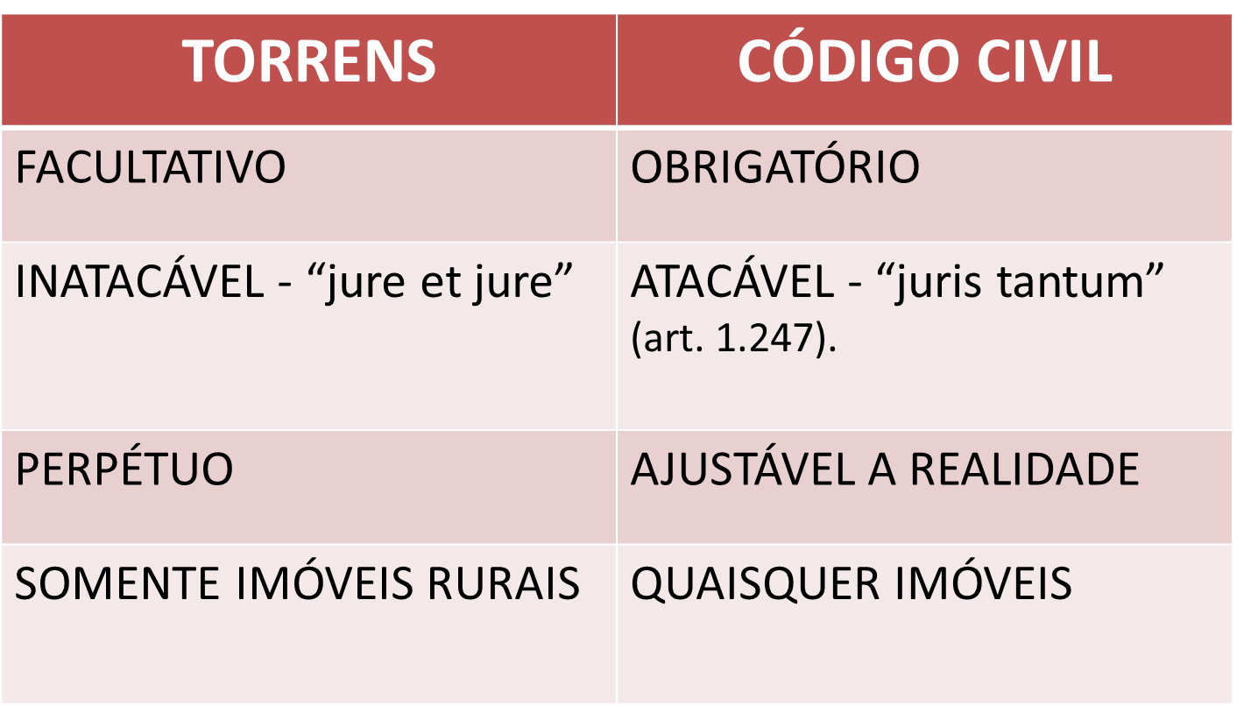
Isso não isenta o imóvel de integrar ação de usucapião. Neste sentido: REsp 1542820 (... A matrícula do imóvel rural no Registro Torrens, por si só, não inviabiliza a ação de usucapião, motivo pelo qual não prospera a alegação de impossibilidade jurídica do pedido...)

Registro dos atos e entrega dos títulos

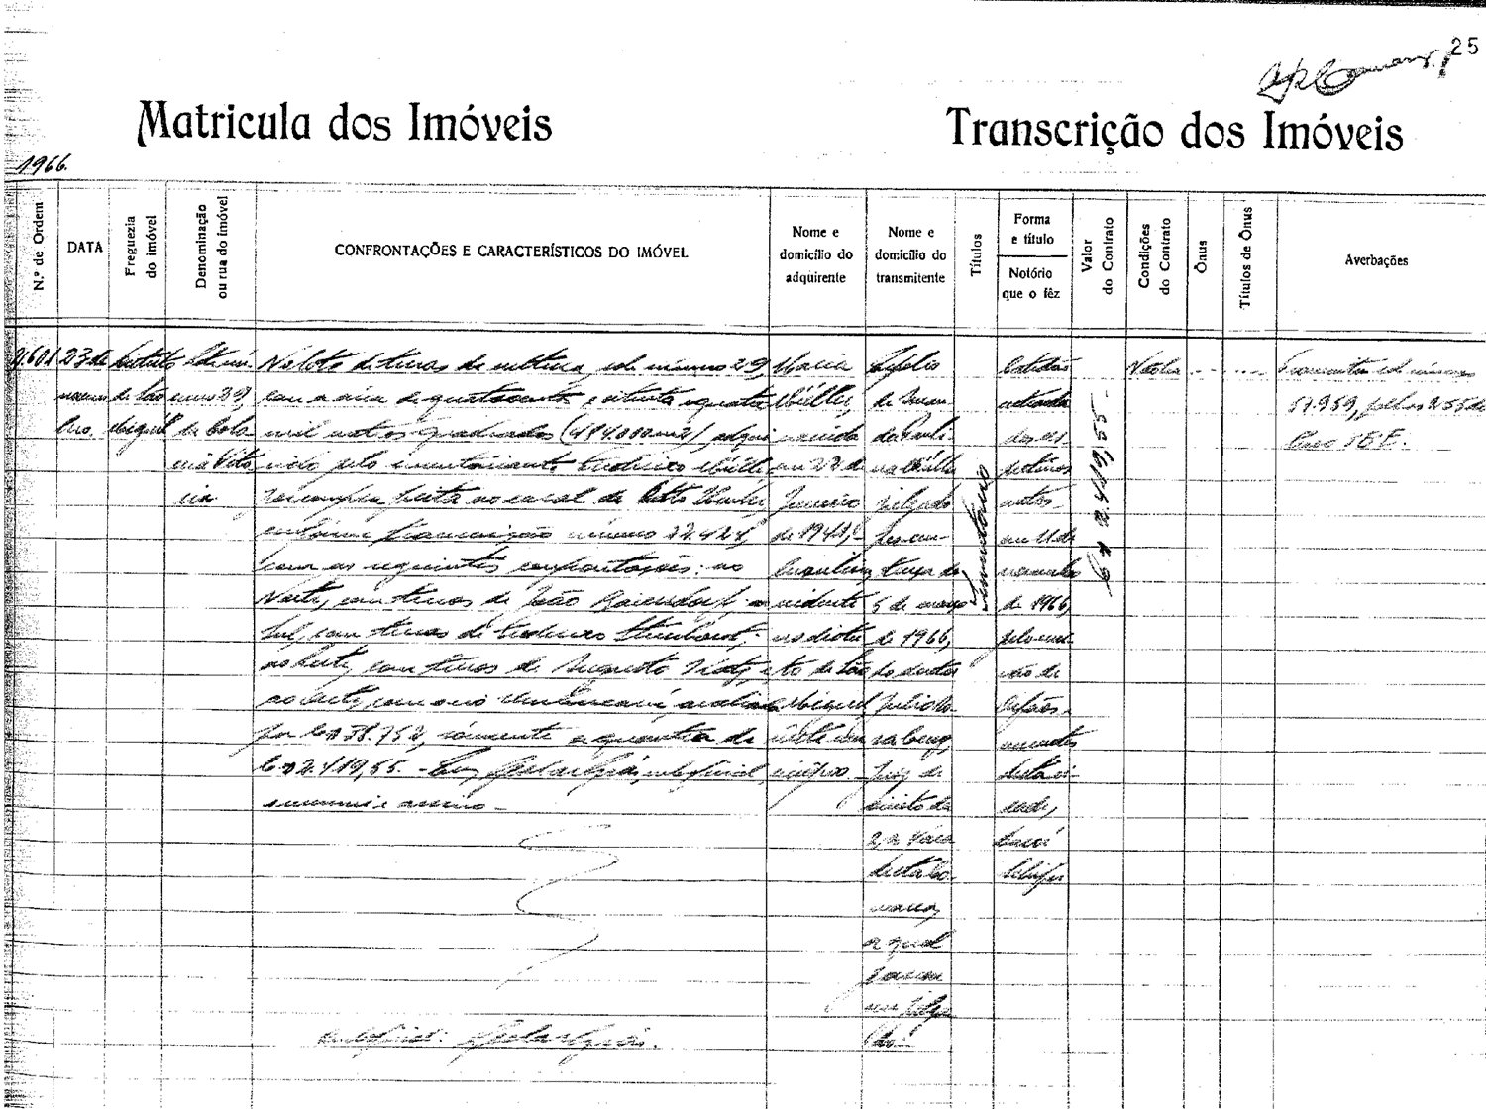

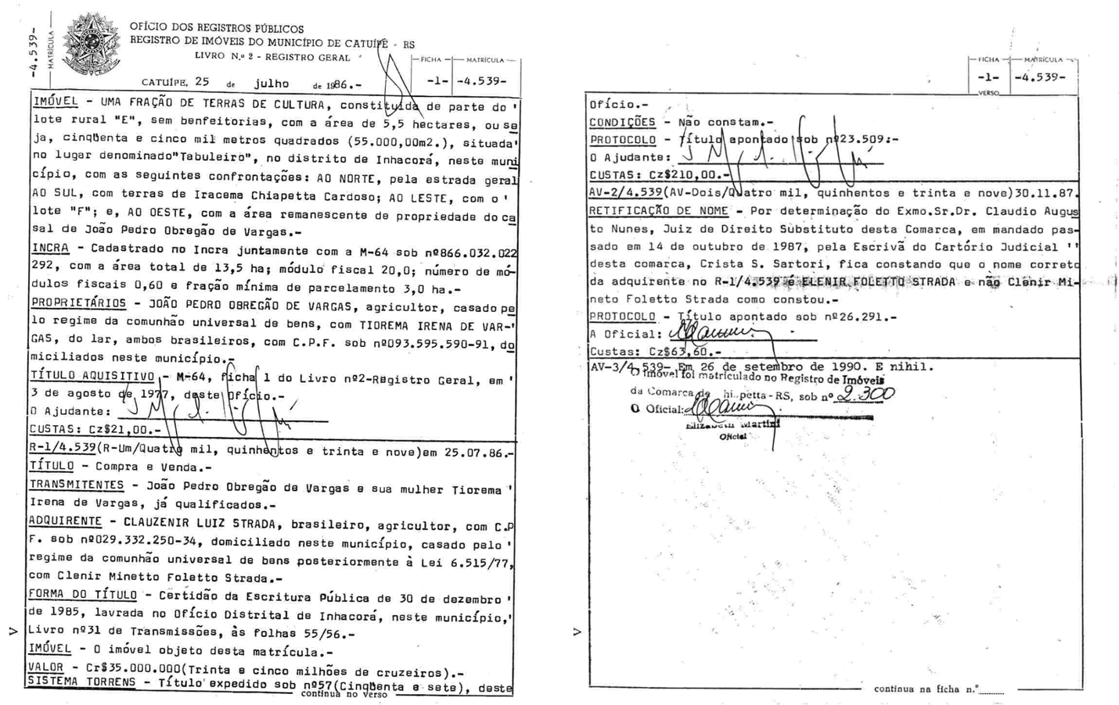

Considerações finais

Conforme demonstrado verificamos que, no Brasil, há, na atualidade, uma duplicidade de sistemas registrais imobiliários:

O Sistema Registral tradicional admitiu a presunção RELATIVA (juris tantum) ao ato registral, o qual, até prova em contrário, atribui eficácia jurídica e validade perante terceiros (art. 252 da Lei 6.015/73 e art. 1.245 e segs. do CC).

O Sistema Torrens confere a presunção ABSOLUTA (juris et de jure) ao ato registral, o qual não admite prova em contrário quanto à eficácia e validade do ato perante terceiros (artigo 75 caput, do Decreto 451-B e artigo 128 do Decreto 955-A).

Conclusão

Finalmente, julgamos importante que todos os operadores do direito façam empenho no estudo e na busca do aperfeiçoamento da aplicação das normas em epígrafe, especialmente naquilo que influenciem diretamente nas respectivas atividades, como é o caso da usucapião extrajudicial.

Muito Obrigado!

www.lamanapaiva.com.br

